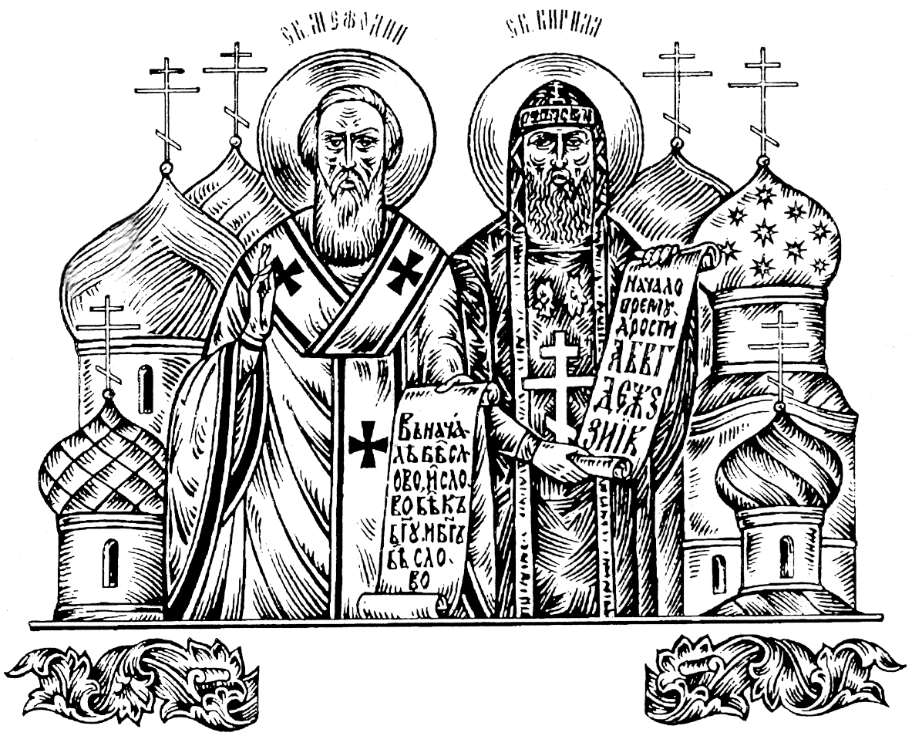
Департамент внутренней политики Администрации губернатора Пермского края
Управление общественных отношений аппарата Пермской городской Думы и Главы города Перми
Комитет по культуре администрации города Перми
Пермская епархия Русской Православной Церкви
МУК «Объединение муниципальных библиотек» города Перми
Библиотека Духовного возрождения
Пермская краевая общественная организация православных педагогов
Фонд возрождения традиционной культуры имени святителя Стефана Великопермского

ИНФОРМАЦИОННОЕ ПИСЬМО
9 - 24 мая 2011 года в рамках общегосударственного праздника «Дни славянской письменности и культуры» состоятся мероприятия XIII Прикамского народного Cобора памяти святых равноапостольных Мефодия и Кирилла.
Целью проведения Собора является выявление и обсуждение актуальных вопросов ценностей традиционной культуры в современном мире, развития традиций воспитания и образования молодежи, реализации духовно-нравственного потенциала науки, культуры и образования в России в ХХI веке.
Приглашаем к участию ученых, деятелей культуры и искусства, врачей, священнослужителей, преподавателей, учащихся, студентов и всех желающих.

Основные мероприятия Собора:
9 мая Память святителя Стефана Великопермского
● Молебен в часовне свт. Стефана Великопермского, концерт
● Панихида у памятника Скорбящей на Егошихинском кладбище

9-24 мая ФЕСТИВАЛЬ ПРАВОСЛАВНОЙ КУЛЬТУРЫ
(концерты, спектакли, кинопоказы, выставки, экскурсии и др.)

17 мая (14.00-20.00) ОТКРЫТИЕ XIII Прикамского Народного Собора.
ПЛЕНАРНОЕ ЗАСЕДАНИЕ. Тема: «Ценности культуры: традиции и современность»
Место проведения: большой зал филармонии – кдц (ул. куйбышева, 14)
Концерт квартета «Каравай»

18-19 мая Дискуссионные площадки V научно–практической конференции «Язык и духовность» по теме: «Ценности культуры: традиции и современность».
Направления: музыка, изобразительное искусство, театр и кино, народная культура, краеведение, словесность, древние и иностранные языки, образование, духовное и физическое здоровье человека.

20 мая Молодежные Кирилло-Мефодиевские чтения
(для учащихся 9-11 классов и студентов) Секции: «Словесность», «Литература», «Краеведение», «История», «Духовно-нравственное воспитание»
Место проведения: Центральная городская библиотека им. А. С. Пушкина (ул. Петропавловская, 25)
Поездка участников Молодежных чтений в Свято-Троице Стефанов мужской монастырь

24 мая Память святых равноапостольных Мефодия и Кирилла
● Божественная Литургия
● Крестный ход к Соборной площади, молебен в память св. Мефодия и Кирилла
● Круглый стол по итогам Собора и Дней славянской письменности и культуры
Оргкомитет Собора: Общие вопросы - Елена Геннадьевна Маринина, тел. 89128871484
Конференция «Язык и духовность» - Наталья Ивановна Россомагина, тел. 89194555988
Молодежные Кирилло-Мефодиевские чтения – Галина Юрьевна Решетникова, тел. (342)2101704, 2125960; Любовь Павловна Зырянова (342)226-94-15, 226-94-58

